Hohenberggruppe skizziert ernste Lage:
Quellen schütten unter 50 Prozent und die Pegel der Tiefenbrunnen sinken weiter – Die Bevölkerung sollte dringend Wasser sparen

Sonne, Sonne und nochmals Sonne – kein Regen und damit einhergehend Juli-Temperaturen, die man eher auf Mallorca verortet, anstatt auf der Meßstetter Albhochfläche. Was bei vielen Freude auslöst und ihnen Freibad- bzw. Badeseespaß verspricht, das treibt anderen immer tiefere Sorgenfalten auf die Stirn. So beispielsweise den Wasserverantwortlichen des Zweckverbandes Hohenberggruppe, die um die Knappheit des kostbaren Guts wissen. Sie warnen eindringlich: „Bitte Wasser sparen!“

Die sehr warmen Spätfrühlings- und Sommerwochen sind für die Wassermeister und ihre Kollegen beim Zweckverband Wasserversorgung Hohenberggruppe immer regelrecht heiße Wochen. Von der Temperatur auch. Aber zuvorderst haben sie alle Hände voll zu tun, sogar nachts, um die Versorgungssicherheit für die 28 Verbandskommunen und somit das Trinkwasser für über 100.000 Bürgerinnen und Bürger zu garantieren. Obendrein scheint der Wasserspar-Appell vor zwei Wochen (wir berichteten), als Bruthitze allen zu schaffen machte, kaum gegriffen zu haben.

Wir sprachen mit Christian Berger, dem technischen Betriebsführer des Zweckverbandes Wasserversorgung Hohenberggruppe, und mit Wassermeister Christoph Müller. Beide bestätigen, dass trotz des Aufrufs kein merklicher Rückgang beim Wasserverbrauch zu spüren ist. Gleich an mehreren Tagen schnellte ab dem 25. Juni 2025 die Wasserabgabe im Wasserwerk Hammer auf über 13.000 Kubikmeter, zudem lag der Verbrauch an den meisten Tagen über 11.000 Kubikmeter. Das ist grenzwertig. Stark zurückgegangen sind die beiden Quellschüttungen im Bäratal. „Hier haben wir beispielsweise im Winter 45 Liter in der Sekunde, in normalen Sommern so 25 und jetzt gerade noch 20 Liter“, verdeutliche Wassermeister Christoph Müller den heiklen Zustand. Seine langjährige Erfahrung zeige, dass erst gegen Oktober der Grundwasserspiegel wieder auf „Normalstand“ sei, vorausgesetzt, es hat reichlich geregnet. Ähnlich die Zustände bei den Tiefenbrunnen im Donautal: eine Wassersäule von 7,20 Meter sei normal, aktuell liege der Pegel unter 5,60 Meter, warnt Müller.

Auch an diesem Wochenende steigt die Quecksilbersäule vielerorts in Deutschland wieder deutlich über 30 Grad. Mit einhergehend: Der Wasserverbrauch steigt bei Hitze immens, dabei sollte man das kostbare Nass einsparen oder zumindest äußerst sensibel und verantwortungsvoll damit umgehen. Hingegen recht unbekümmert geht es vielerorts zu: Da werden Blumen gegossen, der Hof nass abgestrahlt, Sport- und Tennisplätze bewässert, der private Rasen gesprengt, das Auto gewaschen und nicht zuletzt unzählige Pools befüllt – die Liste ist lang. „Das Wasser kommt ja aus dem Wasserhahn“, sagen sich die Bürgerinnen und Bürger. Dass diese Selbstverständlichkeit aber gerade in den extrem warmen Sommermonaten an manchen Tagen Spitz auf Knopf steht, das glaubt kaum einer.

Dabei gibt es längst Beweise dafür. Am 29. Juni 2025 verteilte die Hohenberggruppe rekordverdächtige 13.447 Kubikmeter Wasser an ihre Mitgliedkommunen. Die 13.000-er-Marke wurde, wie oben erwähnt, dieser Tage mehrfach überschritten. Je länger aber eine Trockenphase andauert, je länger es nicht langanhaltend und ausgiebig regnet, desto größer die Gefahr, dass tatsächlich die Bürgerinnen und Bürger irgendwann sprichwörtlich auf dem Trockenen sitzen. Ja, das könnte im allerschlimmsten Fall wirklich passieren. In Meßstetten, Bubsheim, Schömberg oder Stetten a.k.M. – alle Kommunen, die wenig Eigenwasser haben und ihren Löwenanteil von der Hohenberggruppe beziehen, können betroffen sein.

Fakt ist und bleibt: „Wir können nur so viel Wasser verteilen, wie es die Quellen und Tiefenbrunnen hergeben und wir aufbereiten können“, macht Christian Berger eine simple Rechnung auf. Nur mit immenser Anstrengung können nachts die Hochbehälter unter Voll-Last, das heißt die Pumpen laufen 24 Stunden durch, aufgefüllt werden. Zudem sind die Wassermeister und ihre Kollegen nachts nicht nur in Rufbereitschaft, sondern sehr häufig im Dauereinsatz. Ist das nächtliche Komplettauffüllen der Hochbehälter nicht mehr möglich, weil deren Reserven schon während des Tages teils gezogen werden, dann ist sense. „Es kommt Luft durch die Rohre“, erklärt Berger. Das ist schlecht für das Leitungssystem und der Verbraucher erlebt zu Hause sein blaues Wunder: Statt des gewohnten Wasserstrahls tropft es nur noch aus dem Hahn.

Eine Rückversicherung, also eine Art Notversorgung beispielsweise über die Bodensee-Wasserversorgung, hat die Hohenberggruppe nicht. Es war in der Vergangenheit nicht im Interesse des Stuttgarter Unternehmens, hier Kaskodienste für andere Wasser-Zweckverbände zu leisten. Aus gutem Grund setzt die Hohenberggruppe, wie schon mehrfach berichtet, deshalb auf eigene Kräfte und konkret auf die Reaktivierung des „Wasserwerks Neidinger Mühle“. Ist dieses in etwa zwei Jahren erneut im Verbund, stehen über 60 Liter Wasser pro Sekunde zusätzlich zur Verfügung. Die Situation dürfte sich also entspannen. Bis es soweit ist, gilt der dringliche Appell an alle Wasserverbraucher: Bitte sparen Sie in Trockenzeiten wie diesen beim kostbaren Nass.

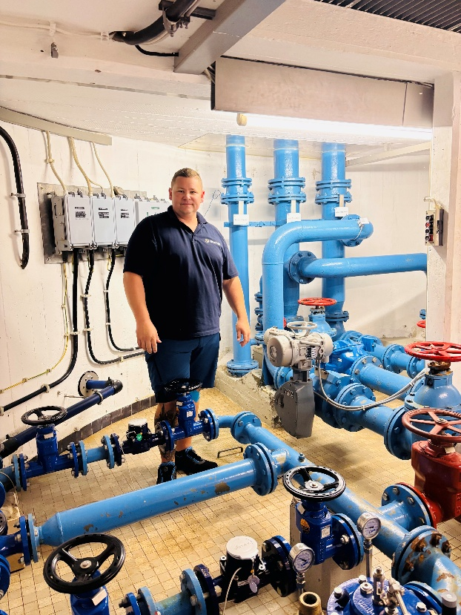

Wassermeister Christoph Müller und seine Kollegen haben derzeit viel Arbeit, um die Wasserversorgung im gesamten Netz der Hohenberggruppe sicherzustellen.
Foto: Hohenberggruppe/Privat

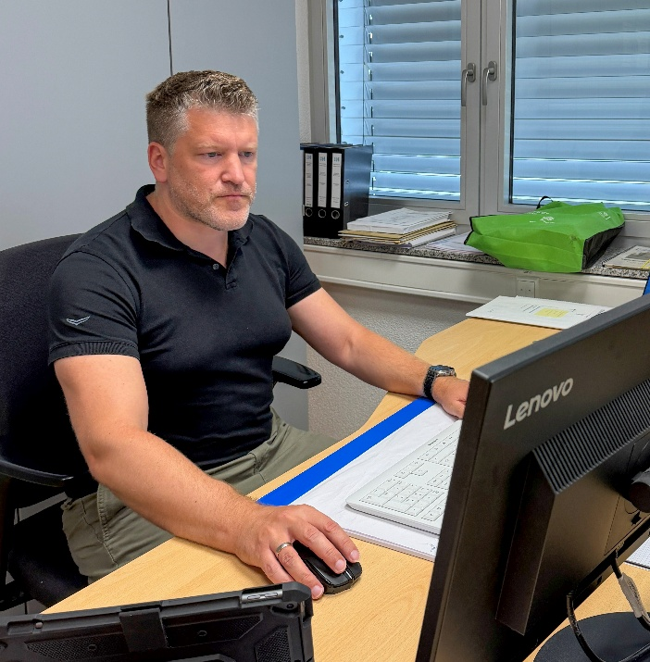

Christian Berger ist der technische Betriebsführer der Hohenberggruppe. Er hofft sehr auf einen ausgiebigen Regen, damit sich die natürlichen Wasserspeicher im Bära- und Donautal wieder auffüllen.
Foto: Hohenberggruppe/Privat

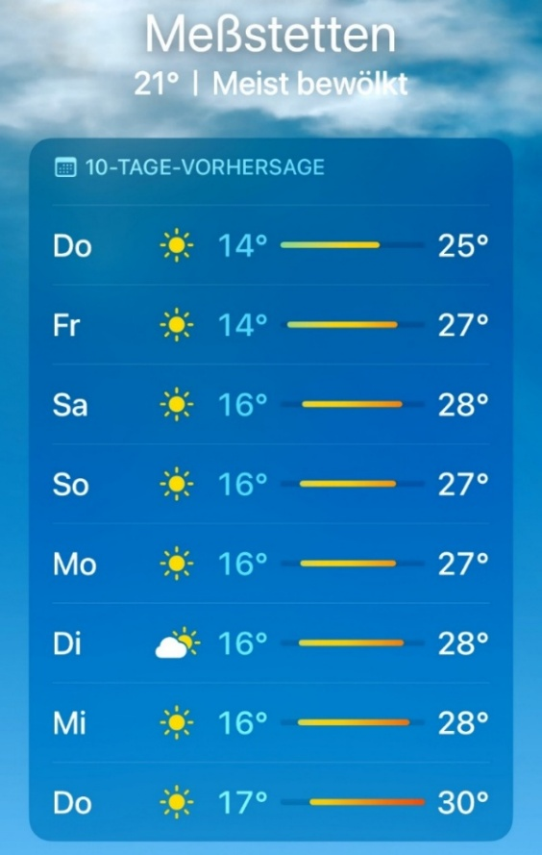

Das ist die i-Phone-Wettervorhersage für Meßstetten am Dienstag dieser Woche: Die Dauersonne sorgt nicht nur für eine neue Wärmeperiode, sondern sollte bei verantwortungsvollen Verbrauchern auch sämtliche Alarmglocken zum Wassersparen läuten lassen. In tiefergelegenen Kommunen dürften die Temperaturen noch höher liegen.
Screenshot: Volker Bitzer

